2016氣候變遷種子師資訓練計畫
- 指導單位：行政院科技部、教育部、環保署、桃園市政府、開南大學、國際獅子會300G2區
- 承辦單位：桃園市教育局環境教育輔導團、桃園市南勢國民小學、國際獅子會300G2區氣候變遷委員會、開南志工校園獅子會、開南大學綠色永續環境志工團、開南大學祥和志工團、開南大學飛翔學術服務社
- 協辦單位： (持續募集中)
- 目標
以推動「氣候變遷」觀念與實務為核心，使社會了解氣候變遷、能源使用、低碳永續家園及綠色創意之相關概念，具備氣候組成、氣候測量、能源類型及測量、再生能源及綠色創意DIY之相關操作與應用，認同氣候變遷、節能減碳及氣候變遷調適等相關理念。提昇災害防救、公民意識、環境責任，將環境保護落實於日常生活，據以落實民眾的環保行動力。

- 策略
氣候變遷種子教師訓練營：由300G2區辦理環境變遷種子教師訓練營一梯次，預計兩日14小時(2016/03/05-06)，與桃園市教育局(環境教育/防災教育國教輔導團)及環保局(環境保護/環境教育志工團)合作，預計100-200人參加。預計於開南大學顏文隆國際會議廳一樓兩側之教室辦理。由氣候變遷委員會(聯合其他相關之委員會)及講師團主辦，經費由區及承/協辦分會募集。

- 內容（包括辦理方式、活動流程）。
氣候變遷種子教師訓練營之時程安排如下(一個梯次二天計14小時)：
項次 | 項目 | 時間 | 備註
 | 報到 | 第一天08:30-09:00
 | 始業式 | 第一天08:50-09:00
1 | 專題演講：氣候變遷概論 | 第一天09:00-10:00
2 | 專題演講：氣候變遷教育政策 | 第一天10:00-11:00
3 | 專題演講：氣候變遷調適政策 | 第一天11:00-12:00
 | 午餐 | 第一天12:00-13:00
4 | 專題演講：氣候變遷減緩政策 | 第一天13:00-14:00
5 | 環境教育設計分享：桌遊Go! Go!Go! | 第一天14:00-15:00
6 | 環境教育設計分享：氣候變變變 | 第一天15:00-16:00
 | 討論與反思 | 第一天16:10-16:30
 | 報到 | 第二天08:30-09:00
7 | 環境教育設計分享：水水世界 | 第二天09:00-10:00
8 | 環境教育設計分享：大河之戀 | 第二天10:00-11:00
9 | 環境教育設計分享：節能歐嗨歐 | 第二天11:00-12:10
 | 午餐 | 第二天12:00-13:00
10 | 環境教育設計分享：能源滾滾來 | 第二天13:00-14:00
11 | 環境教育設計分享：超動感風車 | 第二天14:00-16:00
 | 討論與反思 | 第二天16:10-16:30
 | 結業式 | 第二天16:30-16:40

課程內容說明如下：
  - 桌遊Go! Go!Go!：以國立中央大學劉旨峰教授所研發之「運輸工具Go!」桌遊活動，藉由簡單情境模擬全球氣候變遷的影響模式，讓參予者了解氣候變化中實際世界系統之運作方式。
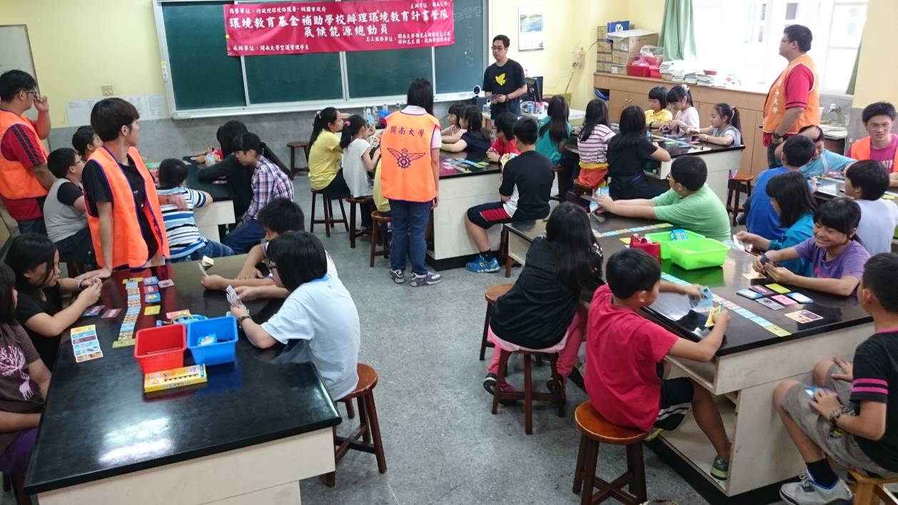
  - 氣候變變變：利用解說溫度、風向等氣候要素之意義及量測方式，並親手製作簡易之溫度計、風向計或雨量計，進而了解全球氣候變遷之現況與趨勢，提昇參予者對於氣候議題之認知與關注。
  - 水水世界：利用與水的特性有關之實驗，了解水的特性。如下所示：
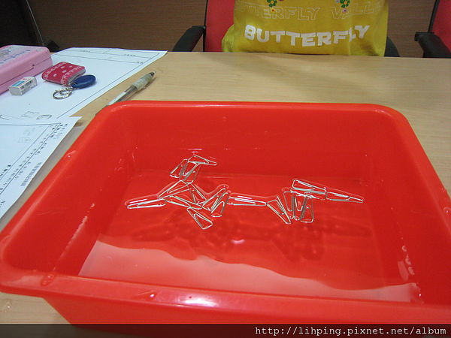 | 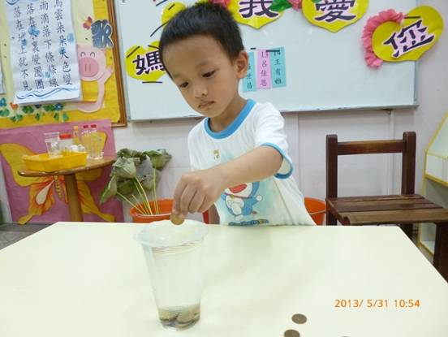
迴紋針漂浮 | 錢幣知多少
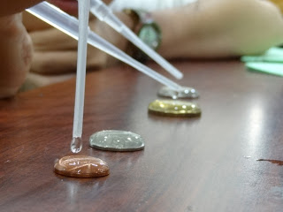 | 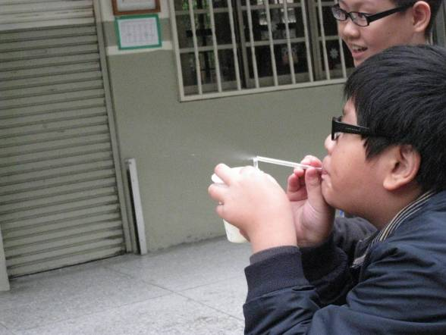
水滴疊羅漢 | 簡單噴霧器
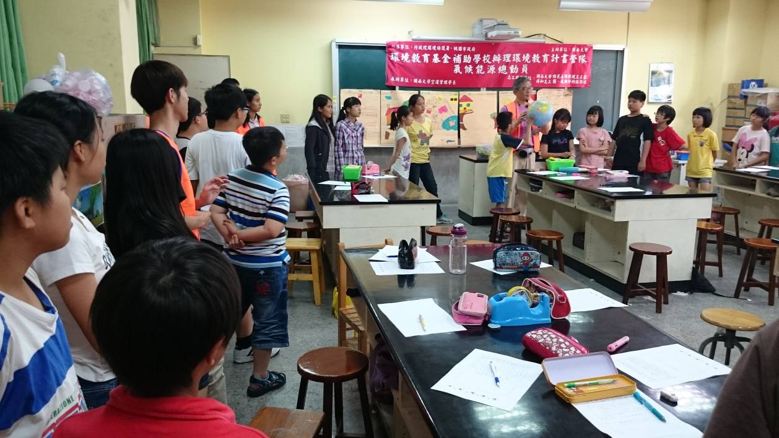
海洋知多少

  - 大河之戀：利用河流利用與開發之實際討論，並利用上下游結合之討論，考量汙染累積與河流之連貫性，理解環境與生態系統之整體性。
  - 節能歐嗨歐：說明能源與溫室氣體排放之關聯性，並利用節能示範教具說明電器採購對於節能減碳的績效，從而建立正確之能源使用概念。
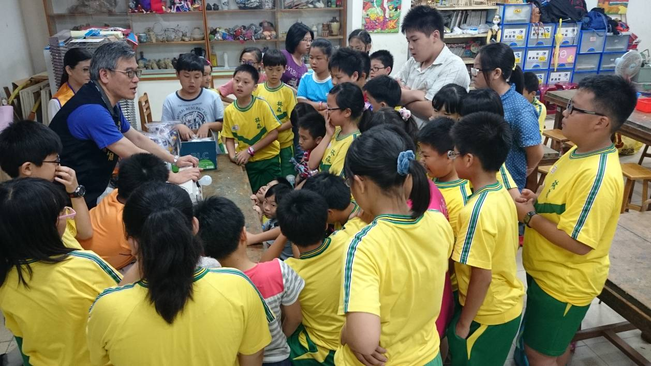
  - 能源滾滾來：利用有趣的太陽能車教具及微型風力發電教具DIY，說明再生能源的概念，並說明相關之應用方式及未來之發展。
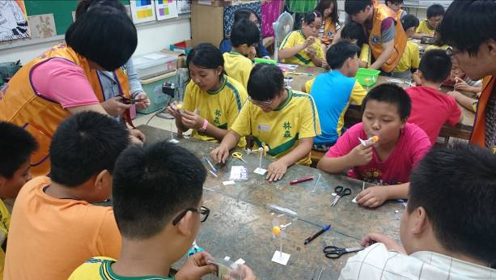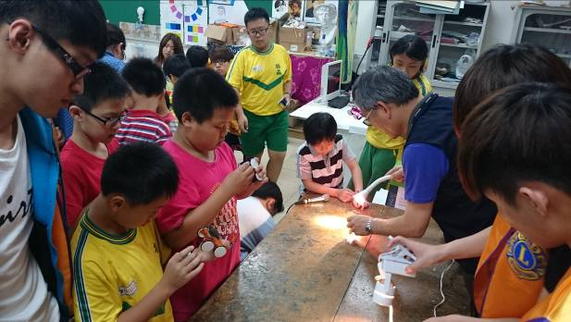
  - 超動感風車：超動感風車係以孫國勛博士所設計，以風車造型為基本架構，配合簡單之連桿機構，介紹運動型式轉換之原理，並使用隨手可得之環保回收材質，由學生親手製作(DIY，Do It Yourself)，藉以啟發學生體會身邊事物與科學應用之聯繫。本活動讓學生經由親自動手製作與觀察之過程，了解風車之運動及運動型式轉換的方法，引發學生對於科學之興趣及創意思考。
